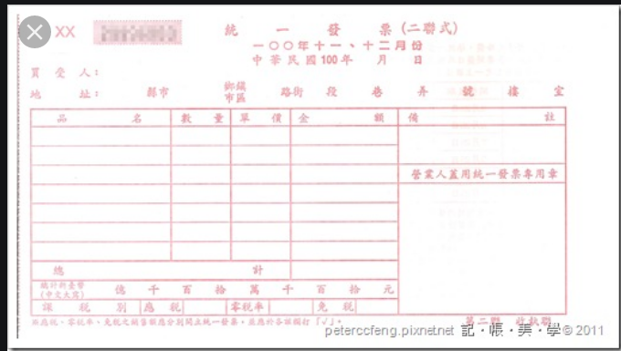

3

2

2

1

記得要蓋發票章

※手開發票重點：

1.買受人：國立高雄師範大學 + 學生姓名

2.品名：競賽名稱。(例：全國大專校院運動會OO項目報名費)。如果品名只能開固定名稱，請將競賽名稱填於備註欄。

3.總計金額請以中文大寫填入

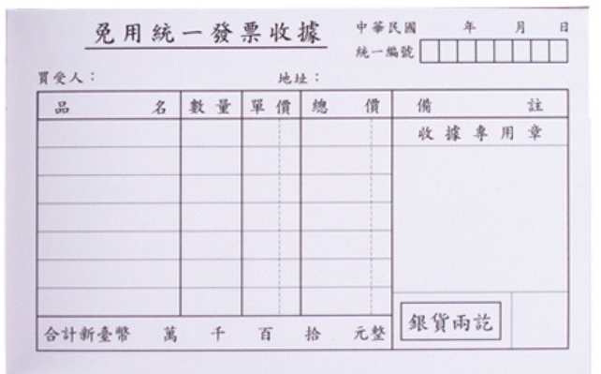

1

蓋章

蓋章

3

2

※手開收據重點：

1.買受人：國立高雄師範大學 + 學生姓名

2.品名：競賽名稱。(例：全國大專校院運動會OO項目報名費)。

3.總計金額請以中文大寫填入

※電子統一發票：請確認相關資料無誤，列印下來並於空白處正楷簽名。

※住宿費發票及收據須於發票及收據上清楚註明住宿日期及房型。